***БЕЗОПАСНОЕ КОЛЕСО***

**26 января в начальной школе состоялось мероприятие, посвященное безопасности дорожного движения. В веселой игровой форме ребята закрепили навыки правил поведения на дороге.**

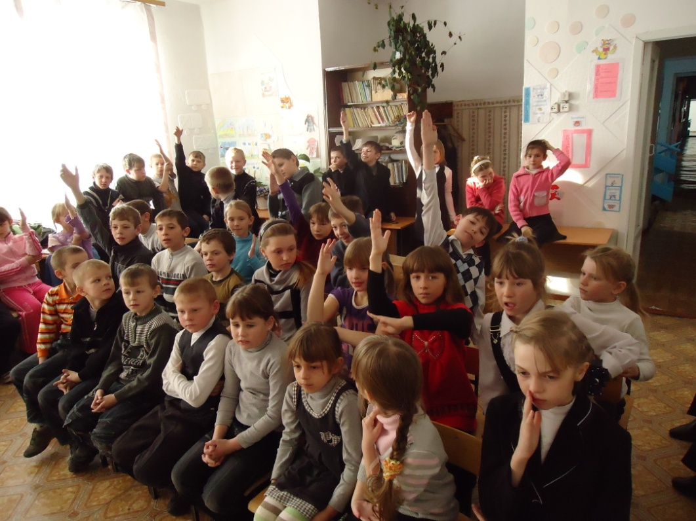

**Конкурс «Водительские вопросики»**

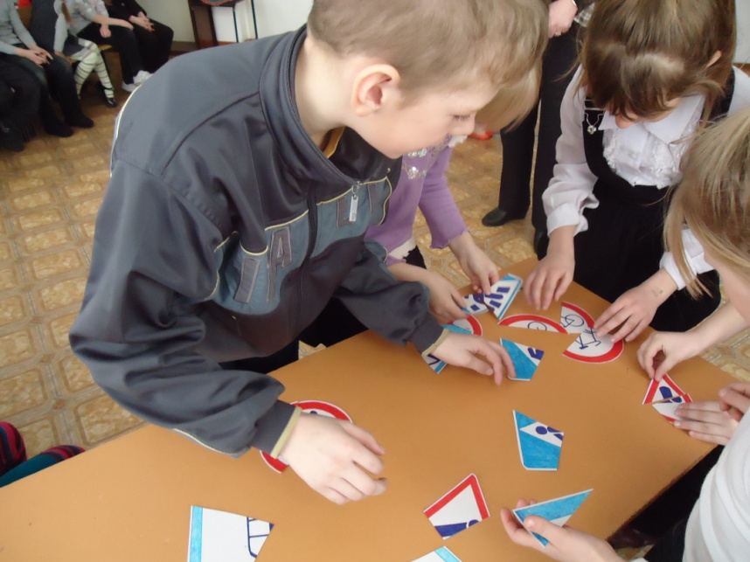

**Конкурс «Собери знак»**

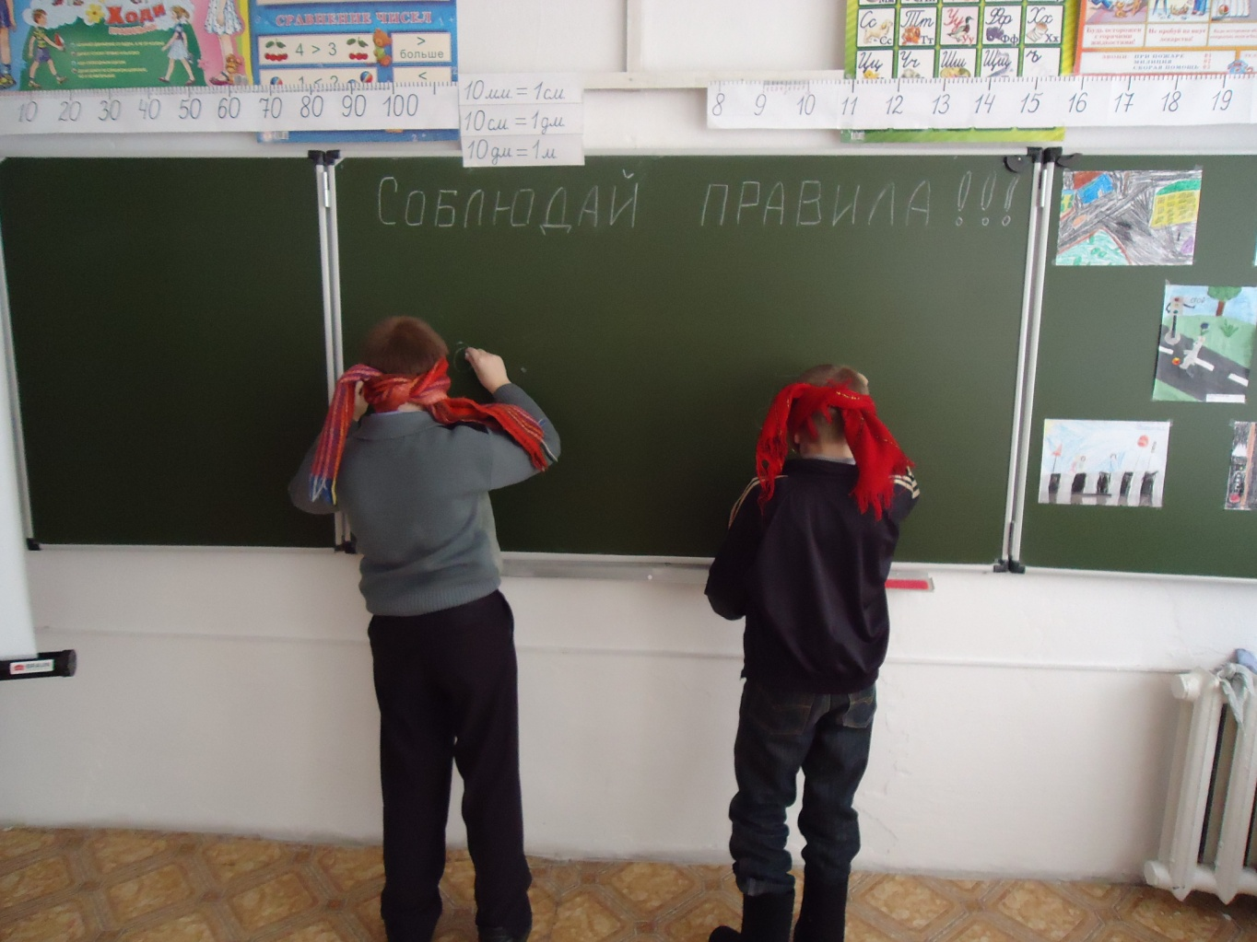

**Конкурс «Слепой художник»**

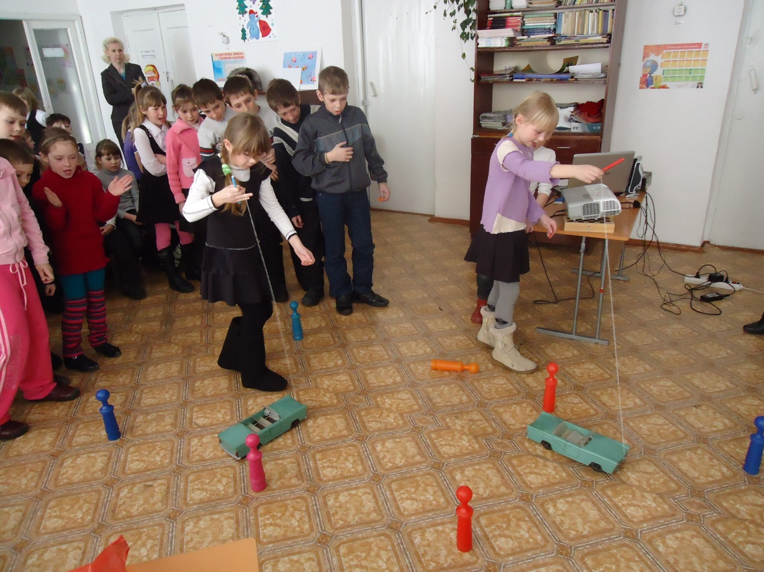

**Конкурс «Ловкий водитель»**

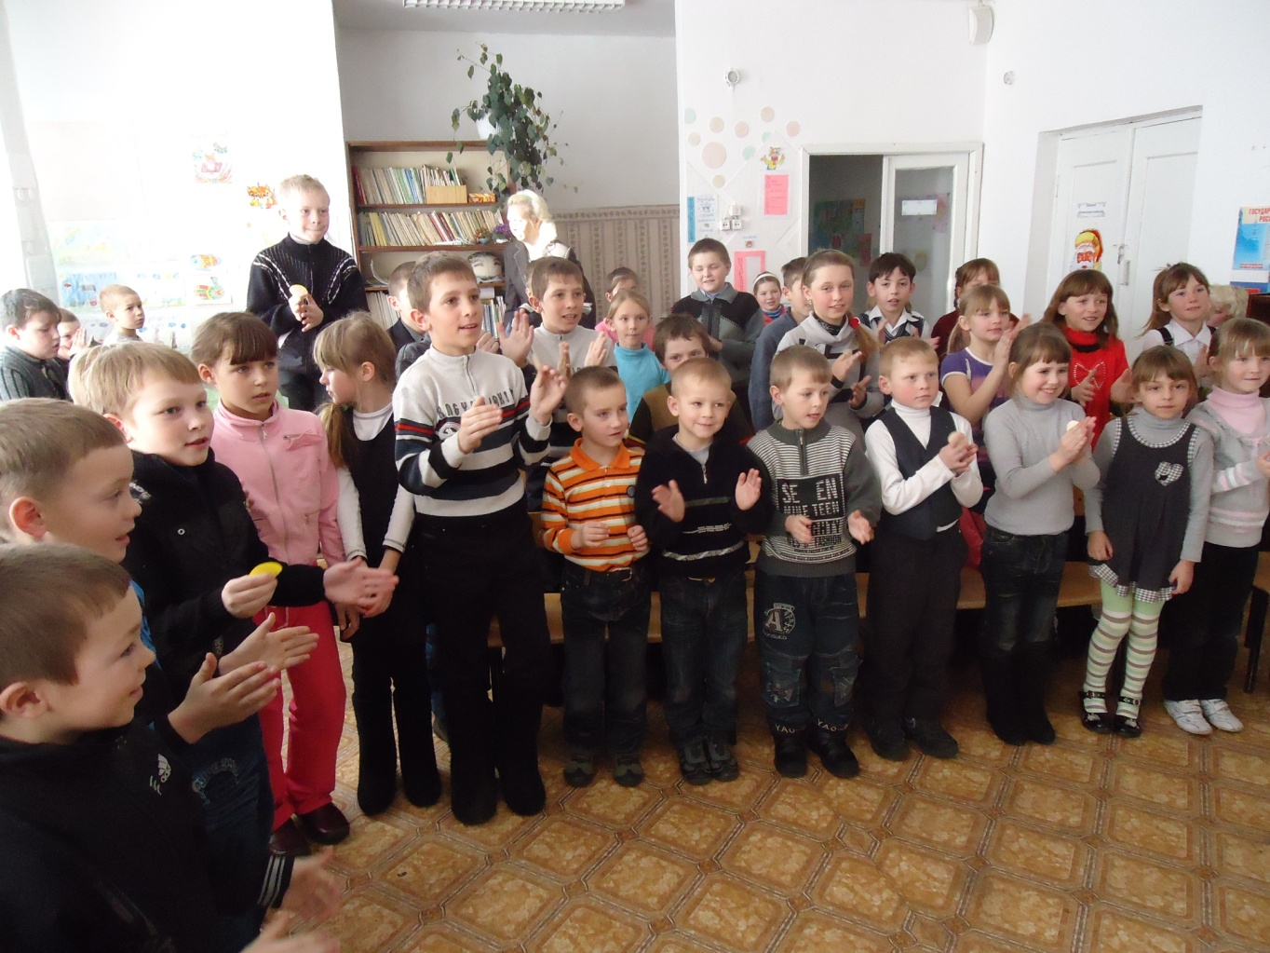

**Игра «На зеленый свет – иди!»**

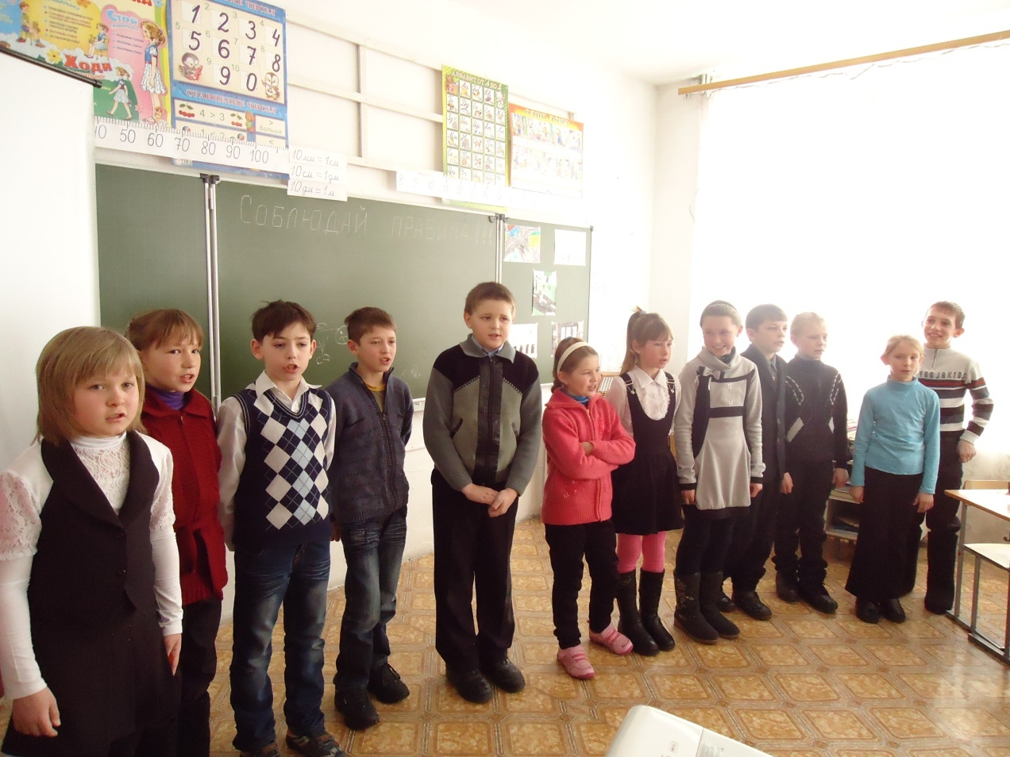

**Песня «Когда поют светофоры»**